Załącznik 5B
Szczegółowy opis przedmiotu dostawy – Formularz cenowy dla części 2: Dostawa i montaż wyposażenia meblowego
„Utworzenie nowych miejsc przedszkolnych dla dzieci z obszaru Gminy Międzyrzecz w tym wsparcie dla przedszkola prowadzonego przez Powiat Międzyrzecki” realizowanego w ramach Regionalnego Programu Operacyjnego Lubuskie 2020 w ramach Oś 8. Nowoczesna edukacja, Działanie 8.1. Poprawa dostępności i jakości edukacji przedszkolnej, Poddziałanie 8.1.1. Poprawa dostępności i jakości edukacji przedszkolnej – projekty realizowane poza formułą ZIT

Lp. | Nazwa | Opis (minimalne wymagania Zamawiającego) | Ilość sztuk/zestawów | Miejsce dostawy | Cena jednostkowa netto [PLN] | Stawka VAT [%} | Wartość netto [PLN]  (4X6) | Wartość brutto [PLN]  (9+należny podatek VAT) | Należy podać: „zgodnie z SIWZ” jeżeli oferowany jest produkt spełniający wymagania Zamawiającego lub wskazać nazwę oferowanego produktu równoważnego (zamiennika) oraz jego opis celem wykazania równoważności lub załączyć wtedy karty techniczne, katalogi oferowanego towaru.
1 | 2 | 3 | 4 | 5 | 6 | 7 | 8 | 9 | 10
1 | Szafa ze schowkami/  pojemnikami | Szafka na pojemniki stelaż trójdziałowy, wykonany z płyty wiórowej laminowanej w kolorze brzoza lub buk.  Wym. Min. szer. 80 x głe. 35 x wys. 80 cm. Do szafy pojemniki plastikowe lub drewniane co najmniej w ilości zapewniającej wypełnienie stelaży.  Zdjęcia poglądowe  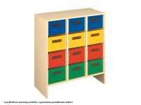  Za równoważne Zamawiający uzna meble o zbliżonej funkcjonalności, Kolory korpusów, półek dopuszczalne w odcieniu innego jasnego naturalnego drewna. | 1 | SOSW  w Międzyrzeczu |  | 23%
2 | Zestaw meblowy | Zestaw meblowy tematyczny – statek, zamek, postać z bajki lub zwierzęta, itp. Dostasowane do wieku dzieci. Stelaż mebli wykonany laminowanej płyty o gr. 18 mm, w tonacji brzozy lub buk lub innego jasnego naturalnego drewna, fronty i aplikacje zestawu barwne i będące odzwierciedleniem tematyki dodatkowo dekorujące zestaw i będące elementami tematyki. Długośc całkowita zestawu nie mnie niż 300 i nie więcej niż 400 cm. W skład zestawu wchodzą:  1) Regał otwarty o wymiarach: 41 x 38 x 166 cm wyposażony w 4 półki.  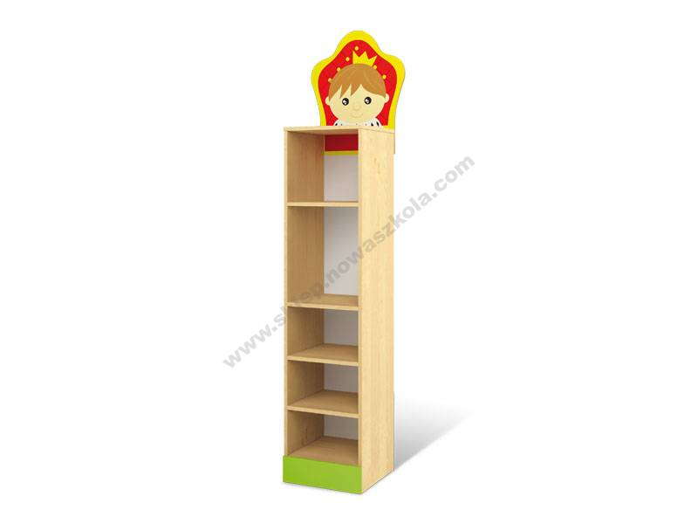  2) Szafka ze skrytkami o wymiarach: 82 x 38 x 84 cm  Podzielona na 9 indywidualnych szafek z drzwiczkami  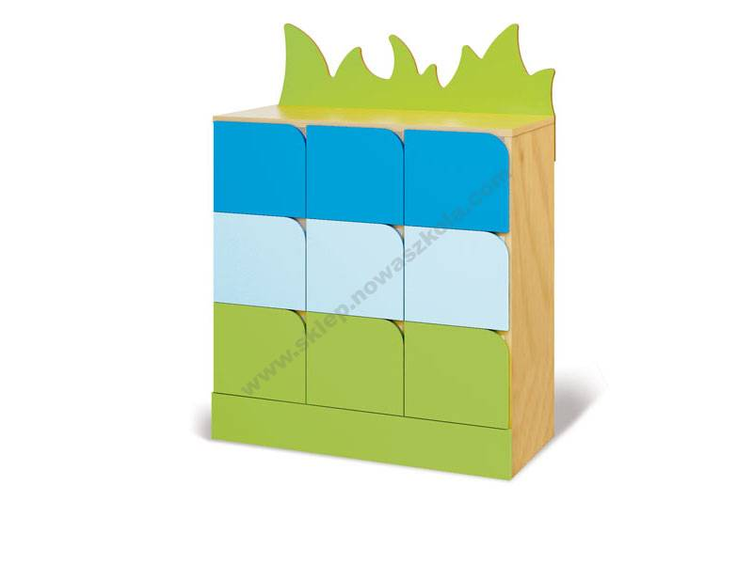  3) Szafa o wymiarach: 82 x 38 x 166 cm w układzie trójdzielnym.  Każda z części wyposażona w półkę. Część dolna i górna wyposażone w drzwiczki, część środkowa otwarta.  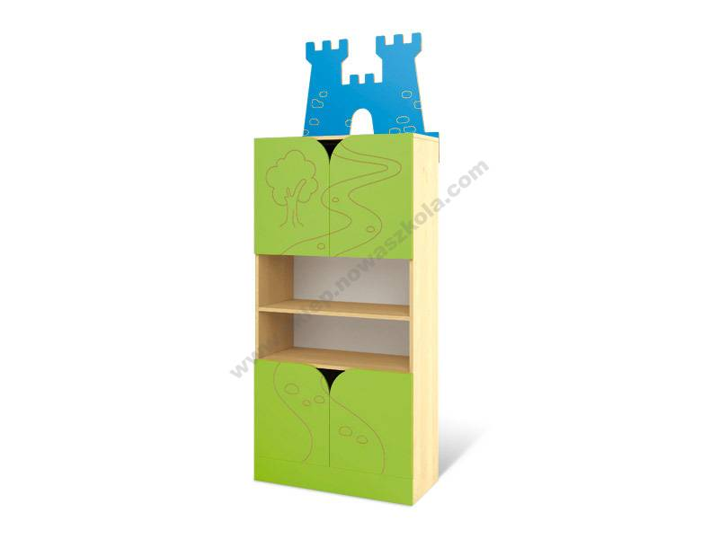  4) Szafa o wymiarach: 82 x 38 x 84 cm  W górnej części półka otwarta. Część dolna wyposażona w drzwiczki, wewnątrz dodatkowa półka.  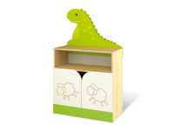  5) Szafa o wymiarach: 82 x 38 x 84 cm  Wyposażona wewnątrz w dwie półki.  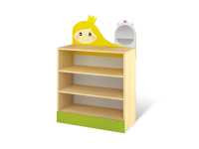  Podane wymiary nie uwzględniają aplikacji. Zdjęcia poglądowe.  Za równoważne Zamawiający uzna meble o zbliżonej funkcjonalności, z podziałem półkowym jak wskazano w opisie, z odchyleniem wymiarów +10% /- 10%. Odchylenie wymiarów nie dotyczy grubości płyty, z której wykonane mają być meble. Kolory korpusów, półek dopuszczalne w odcieniu brzoza lub innego jasnego naturalnego drewna. | 1 | SOSW  w Międzyrzeczu |  | 23%
3 | Regał/biblioteczka | Biblioteczka wykonana z płyty laminowanej o gr. ok. 18 mm, w tonacji brzozy, z min. 4 półkami lub przegrodami. wym. min. 50 x 60 x 60 cm.  Zdjęcie poglądowe  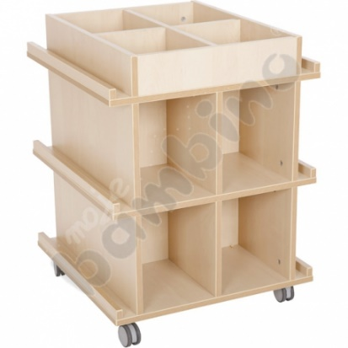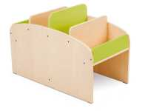  Za równoważne Zamawiający uzna meble o zbliżonej funkcjonalności, z podziałem półkowym jak wskazano w opisie, Kolory korpusów, półek dopuszczalne w odcieniu brzoza lub innego jasnego naturalnego drewna. | 1 | SOSW  w Międzyrzeczu |  | 23%
4 | Leżaczek | Leżaczek/łóżeczko  Zbudowany ze stalowych rurek oraz stabilnych i kolorowych elementów z tworzyw. Rogi zaokrąglone brzegami. Preferowany kolor zielony lub pomarańczowy. Tkanina w formie siateczki.  Obciążenie do 60 kg.  Wym. Min. 130 x 60 x 15 cm  Zdjęcie poglądowe  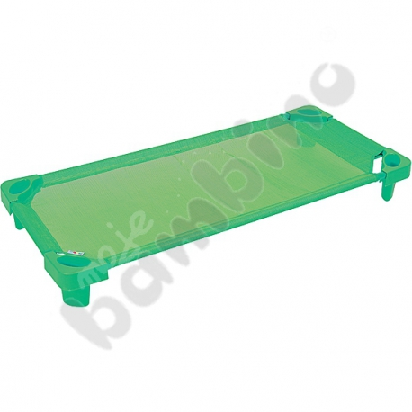 | 5 | SOSW  w Międzyrzeczu |  | 23%
 | Razem |  |  |  |  |  |  |  | xxxxxxx

Uwaga: Zamawiający żąda aby zestaw meblowy w pkt. 2 tworzyły spójną całość pod względem aranżacji i ich kolorystyki.

Wykonawcy mogą przedstawić oferty równoważne do opisanych wyżej, jednakże proponowane rozwiązania równoważne muszą być o takich samych parametrach lub je przewyższać, jednak obowiązkiem Wykonawcy jest udowodnienie równoważności. Proponowane meble/ wyposażenie muszą posiadać wymagane atesty i certyfikaty dopuszczające użytkowanie mebli i wyposażenia w placówkach oświatowych. Wszelkie nazewnictwo kolorystyki płyt meblowych czy tkanin, zdjęcia zawarte w opisie przedmiotu zamówienia są orientacyjne i należy je traktować jedynie jako wskazówkę ułatwiającą identyfikację typu płyty czy tkaniny pożądanej przez Zamawiającego. Zdjęcia/rysunki techniczne zawarte w niniejszym opisie przedmiotu zamówienia służą określeniu kształtu/wyglądu mebla.
1) Wszystkie materiały i urządzenia niezbędne do wykonania zadania dostarcza Wykonawca. Wszystkie materiały użyte do wykonania przedmiotu zamówienia muszą posiadać cechy techniczne i jakościowe co najmniej takie, jakie zostały określone w Szczegółowym Opisie Przedmiotu Zamówienia oraz muszą posiadać stosowne atesty i certyfikaty i zgodnie z art. 30b Ustawy PZP.
2) Jeżeli w dokumentacji występują nazwy konkretnych produktów, wyrobów, materiałów lub określenie sugerujące wyroby konkretnych firm, Wykonawca winien uznać, iż podane produkty są przykładowe a Zamawiający dopuszcza możliwość zastosowania produktów, wyrobów, materiałów równoważnych o właściwościach, parametrach technicznych nie gorszych niż przyjęto w dokumentacji.
3) Dopuszcza się zastosowanie rozwiązań równoważnych w stosunku do opisanych norm, aprobat. Gdziekolwiek w dokumentach powołane są konkretne normy i przepisy, które spełniać mają materiały, sprzęt i inne towary oraz wykonane i zadane roboty, będą obowiązywać postanowienia najnowszego wydania lub poprawionego wydania powołanych norm i przepisów o ile w warunkach umowy nie postanowiono inaczej. W przypadku gdy powołane normy i przepisy są państwowe lub odnoszą się do konkretnego kraju lub regionu, mogą być również stosowane inne „równoważne” odpowiednie normy zapewniające równy, lub wyższy poziom wykonania niż powołane normy lub przepisy, pod warunkiem ich sprawdzenia i pisemnego zatwierdzenia przez inwestora.

